### (훈련반1) Level20.5

이곳에서는 for문 응용문제들과 복습문제, 재귀호출 문제들을 풀게 됩니다.

for문 응용문제는 Level20을 기점으로, 다양한 문제들이 출제됩니다.

어떻게 짜야할지 최대한 세부설계를 한 뒤, 코딩을 시작 해 보세요

## Level20.5 BBQ 갔다오기 [난이도 : 3]

**문제 1번** [[숙제 목록보기](http://quest.mincoding.co.kr/contest.php?cid=1062)]

그림과 같이 동작하는 프로그램을 만들어주세요. **(입출력 값 없음)**

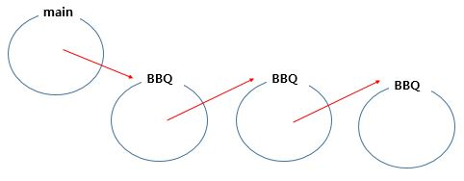

**[소스 코드]**

#include <iostream>

using std::endl;

using std::cout;

using std::cin;

#define MAX 10

#define COL 3

#define ROW 3

#define CMAX 200

void BBQ(int cnt)

{

if (cnt == 2)

{

return;

}

BBQ(cnt + 1);

}

int main()

{

BBQ(0);

return 0;

}

## Level20.5 앞으로 돌진하는 계단 [난이도 : 2]

**문제 2번** [[숙제 목록보기](http://quest.mincoding.co.kr/contest.php?cid=1062)]

**한 문장을 입력** 받으세요.(최대 10글자)

그리고 예제와 같이 계단식으로 출력하세요.

**중첩 2중 for문을 이용해서 풀어주세요**

**for문을 돌리는 방향 및 순서를 유의 해 주세요**

## 입력 예제

78ATQP

## 출력 결과

P

QP

TQP

ATQP

8ATQP

78ATQP

**[소스 코드]**

#include <iostream>

using std::endl;

using std::cout;

using std::cin;

#define MAX 10

#define COL 3

#define ROW 3

#define CMAX 200

int main()

{

char arr[MAX] = {};

cin >> arr;

int size = strlen(arr);

for (int i = size-1; i >=0; i--)

{

for (int j = i; j < size; j++)

{

cout << arr[j];

}

cout << endl;

}

return 0;

}

## Level20.5 절반 나누기 [난이도 : 2]

**문제 3번** [[숙제 목록보기](http://quest.mincoding.co.kr/contest.php?cid=1062)]

**한 문장을 입력** 받으세요.**(최대 10글자)**

그리고 문장의 길이/2 를 하여 2등분 해주세요.

예를들어 "ABCDEAB" 문장을 2등분하면 7/2=**3** 이므로

0~**2**번 index 글자: ABC

**3**~6번 index 글자: DEAB

이렇게 2등분 할 수 있습니다.

이렇게 나누어진 두 문장이 동일한 문장인지 확인하는 프로그램을 작성 해주세요.

ex1)

입력: ABCABC

출력: 동일한문장

ex2)

입력: ABCDEAB

출력: 다른문장

## 입력 예제

ABCABC

## 출력 결과

동일한문장

**[소스 코드]**

#include <iostream>

using std::endl;

using std::cout;

using std::cin;

#define MAX 10

#define COL 3

#define ROW 3

#define CMAX 200

int main()

{

char arr[MAX] = {};

cin >> arr;

int size = strlen(arr);

char ch1[MAX / 2] = {};

char ch2[MAX / 2] = {};

for (int i = 0; i < size / 2; i++)

{

ch1[i] = arr[i];

}

int index = 0;

for (int i = size / 2; i < size; i++)

{

ch2[index++] = arr[i];

}

bool flag = true;

for (int i = 0; i < size / 2; i++)

{

if (ch1[i] != ch2[i])

{

cout << "다른문장";

return 0;

}

}

cout << "동일한문장";

return 0;

}

## Level20.5 겹치지 않도록 [난이도 : 3]

**문제 4번** [[숙제 목록보기](http://quest.mincoding.co.kr/contest.php?cid=1062)]

**두 비트배열을 입력** 받아주세요.

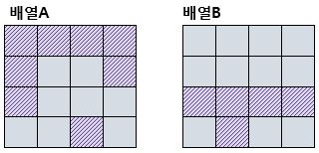

두 비트배열을 겹쳤을때,

**색칠한 부분이 겹치면,** **"걸리다"** 출력

**겹치는 부분이 없다면**, **"걸리지않는다"** 라고 출력 해주세요.

(색칠된곳은 1 로 입력을 받고, 색칠안된곳은 0 으로 입력 받으면 됩니다)

## 입력 예제

1 1 1 1

1 0 0 1

1 0 0 0

0 0 1 0

0 0 0 0

0 0 0 0

1 1 1 1

0 1 0 0

## 출력 결과

걸리다

**[소스 코드]**

#include <iostream>

using std::endl;

using std::cout;

using std::cin;

#define MAX 10

#define COL 4

#define ROW 4

#define CMAX 200

void Input(bool (*_arr)[ROW])

{

for (int i = 0; i < COL; i++)

{

for (int j = 0; j < ROW; j++)

{

cin >> _arr[i][j];

}

}

}

bool check(bool(*_arr)[ROW], bool(*_arr2)[ROW])

{

for (int i = 0; i < COL; i++)

{

for (int j = 0; j < ROW; j++)

{

if (_arr[i][j] == true && _arr2[i][j] == true)

{

return true;

}

}

}

return false;

}

int main()

{

bool arr1[COL][ROW] = {};

bool arr2[COL][ROW] = {};

Input(arr1);

Input(arr2);

if (check(arr1, arr2))

{

cout << "걸린다";

}

else

{

cout << "걸리지않는다";

}

return 0;

}

## Level20.5 일곱계단 만들기 [난이도 : 4]

**문제 5번** [[숙제 목록보기](http://quest.mincoding.co.kr/contest.php?cid=1062)]

**문자 1개를 입력받으세요**

**ASCII코드값 기준 입력 받은 문자에서 부터 -3 문자부터 +3 문자까지 출력하면 됩니다.**

만약 G를 입력받았다면 DEF**G**HIJ 를 출력하면 됩니다.

만약 N를 입력받았다면 KLM**N**OPQ 를 출력하면 됩니다.

**그런데 만약 출력해야 하는 문자가 A 이전이라면, Z를 출력하면 되고,**

**만약 출력해야 하는 문자가 Z 다음 문자라면 A를 출력하면 됩니다.**

따라서

만약 Y를 입력받았다면 VWX**Y**ZAB 를 출력하면 되고,

만약 B를 입력받았다면 YZA**B**CDE를 출력하면 됩니다.

## 입력 예제

Y

## 출력 결과

VWXYZAB

**[소스 코드]**

#include <iostream>

using std::endl;

using std::cout;

using std::cin;

#define MAX 10

#define COL 4

#define ROW 4

#define CMAX 200

int main()

{

char num = 0;

cin >> num;

for (int i = num - 3; i <= num + 3; i++)

{

if (i > 'Z')

{

cout<<(char)(i - 26);

}

else if (i<'A')

{

cout << (char)(i + 26);

}

else

{

cout << (char)i;

}

}

return 0;

}

## Level20.5 성쌓기 [난이도 : 2]

**문제 6번** [[숙제 목록보기](http://quest.mincoding.co.kr/contest.php?cid=1062)]

**숫자 7개를 배열에 입력** 받아주세요.

**1층** 3번 index까지 출력

**2층** 4번 index까지 출력

**3층** 5번 index까지 출력

**4층** 6번 index까지 출력

**ex)**

**3 5 7 1 4 2 8 을 입력 받았다면 아래와 같이 출력 하면 됩니다.**

**3 5 7 1**

**3 5 7 1 4**

**3 5 7 1 4 2**

**3 5 7 1 4 2 8**

**중첩 2중 for문을 활용해서 출력 해주세요.**

## 입력 예제

3 5 7 1 4 2 8

## 출력 결과

3 5 7 1

3 5 7 1 4

3 5 7 1 4 2

3 5 7 1 4 2 8

**[소스 코드]**

#include <iostream>

using std::endl;

using std::cout;

using std::cin;

#define MAX 7

#define COL 4

#define ROW 4

#define CMAX 200

int main()

{

int arr[MAX] = {};

for (int i = 0; i < MAX; i++)

cin >> arr[i];

int index = 0;

for (int i = 0; i < 4; i++)

{

for (int j =0; j <= 3+i; j++)

{

cout << arr[index++] << ' ';

}

index = 0;

cout << endl;

}

return 0;

}

## Level20.5 늘어나는 글자 [난이도 : 2]

**문제 7번** [[숙제 목록보기](http://quest.mincoding.co.kr/contest.php?cid=1062)]

**한문장을 입력** 받으세요.

한문장을 아래와 같이 출력 해주세요.

**ex)**

**[입력]**

**BBQWORLD**

**[출력]**

**B**

**BB**

**BBQ**

**BBQW**

**BBQWO**

**BBQWOR**

**BBQWORL**

**BBQWORLD**

**ex)**

**[입력]**

**GDPK**

**[츨력]**

**G**

**GD**

**GDP**

**GDPK**

## 입력 예제

BBQWORLD

## 출력 결과

B

BB

BBQ

BBQW

BBQWO

BBQWOR

BBQWORL

BBQWORLD

**[소스 코드]**

#include <iostream>

using std::endl;

using std::cout;

using std::cin;

#define MAX 7

#define COL 4

#define ROW 4

#define CMAX 200

#define STRMAX 356

int main()

{

char arr[STRMAX] = {};

cin >> arr;

int size = strlen(arr);

for (int i = 0; i < size; i++)

{

for (int j = 0; j <= i; j++)

{

cout << arr[j];

}

cout << endl;

}

return 0;

}

## Level20.5 두배열 머지(Merge)하기 [난이도 : 6]

**문제 8번** [[숙제 목록보기](http://quest.mincoding.co.kr/contest.php?cid=1062)]

**정렬되어 있는 네칸짜리 두 배열에 각각 숫자 4개씩 입력** 받습니다.

두배열에 있는 8개 숫자들을 합쳐 **하나의 배열에 정렬된 상태**로 넣으려고 합니다.

아래의 알고리즘으로 동작되도록 코딩해주세요.

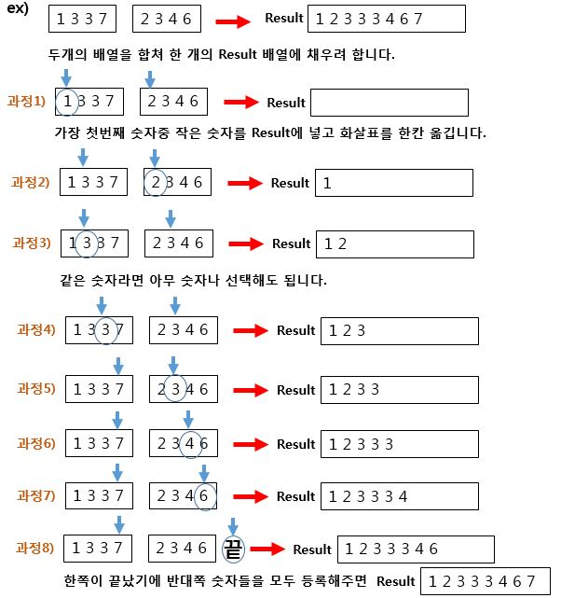

## 입력 예제

1 3 3 7

2 3 4 6

## 출력 결과

1 2 3 3 3 4 6 7

**[소스 코드]**

#include <iostream>

using std::endl;

using std::cout;

using std::cin;

#define MAX 4

#define COL 4

#define ROW 4

#define CMAX 200

#define STRMAX 356

void Input(int* _arr)

{

for (int i = 0; i < MAX; i++)

{

cin >> _arr[i];

}

}

void Merge(int* _arr1, int* _arr2,int* _result)

{

int pivot_1 = 0;

int pivot_2 = 0;

int pivot_result = 0;

for (int i = 0; i < MAX*2; i++)

{

if (pivot_1 == MAX && pivot_2 == MAX)

return;

else if (pivot_1 == MAX)

{

_result[pivot_result++] = _arr2[pivot_2++];

}

else if(pivot_2==MAX)

{

_result[pivot_result++] = _arr1[pivot_1++];

}

else if (_arr1[pivot_1] >= _arr2[pivot_2])

{

_result[pivot_result++] = _arr2[pivot_2++];

}

else

{

_result[pivot_result++] = _arr1[pivot_1++];

}

}

}

void Print(const int* _result)

{

for (int i = 0; i < MAX * 2; i++)

{

cout << _result[i] << ' ';

}

}

int main()

{

int arr1[MAX] = {};

int arr2[MAX] = {};

int result[MAX * 2] = {};

Input(arr1);

Input(arr2);

Merge(arr1, arr2,result);

Print(result);

return 0;

}

## Level20.5 원하는 패턴의 크기 적용 [난이도 : 3]

**문제 9번** [[숙제 목록보기](http://quest.mincoding.co.kr/contest.php?cid=1062)]

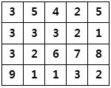

위 배열을 **하드코딩** 해주세요. **패턴 size를 입력** 받으세요.

만약 **2,2** 를 입력 받았다면

 **2x2** 패턴을 적용 시키면 됩니다.

그리고 패턴을 적용시키면 합을 구할 수 있습니다.

**ex) 2,2 size의 패턴을 0,0에 적용시키면 합은 3+5+3+3= 14 입니다.**

패턴의 size를 입력받고 패턴을 적용시켜 합을 구하여. **max값이 나오는 위치를 출력** 해주세요.

주의 : 입력하실때 y좌표부터 입력받아주세요 ex) 2,3은 y=2, x=3

## 입력 예제

2 2

## 출력 결과

(2,3)

**[소스 코드]**

#include <iostream>

using std::endl;

using std::cout;

using std::cin;

#define MAX 4

#define COL 4

#define ROW 5

#define CMAX 200

#define STRMAX 356

struct Index

{

int x;

int y;

};

int func(int(*_arr)[ROW], Index _index, int _size)

{

int sum = 0;

for (int i = 0; i < _size; i++)

{

for (int j = 0; j < _size; j++)

{

if (_index.x + j < ROW && _index.y + i < COL)

sum += _arr[_index.y + i][_index.x + j];

}

}

return sum;

}

int main()

{

int arr[COL][ROW] =

{ 3,5,4,2,5,

3,3,3,2,1,

3,2,6,7,8,

9,1,1,3,2 };

int size = 0;

cin >> size;

int** pattern;

pattern = new int* [size];

for (int i = 0; i < size; i++)

{

pattern[i] = new int[size];

}

int max = 0;

Index max_index;

for (int i = 0; i < COL; i++)

{

for (int j = 0; j < ROW; j++)

{

Index index{ j,i };

int sum = 0;

sum = func(arr, index, size);

if (max < sum)

{

max = sum;

max_index = index;

}

}

}

cout << "(" << max_index.y << "," << max_index.x << ")";

for (int i = 0; i < size; i++)

{

delete[] pattern[i];

}

delete pattern;

return 0;

}